C语言程序设计
课程设计报告
西安工业大学
设计题目：统设计

学 院 计算机科学学院
专 业 计算机科学与技术
班 级 21060102
学 号 2021032449
姓 名 张林鹏

2022春季学期

1 设计任务
1.1 设计题目的描述
该系统包含。
功能如下：
(1).开户，销户，存款，取款，转账，查询等基础功能。
(2).实现了基础的用户操作界面，确保了简洁明确。
(3).使用链表结合文件存储实现了基础的数据库，保存了用户信息。
1.2 设计要求
（1）仔细审题，明确题目要求。
（2）按照结构化的程序设计思想，将程序模块化，将相对独立的功能写成函数。
（3）要求编程、调试通过并演示；程序编写规范，添加适当注释。
（4）按照课程设计报告的内容和格式要求，撰写课程设计报告，并且打印。

2 设计方案说明
2.1 数据的存储结构
定义的结构体数组如下：
struct band
{
char cardname[20];
char name[20];
char PWD[6];
double money;
int state;
struct band *next;
};
2.2函数之间的调用关系说明

图1 函数调用关系
2.3函数说明
XXX函数
- 函数的原型声明
；
- 函数功能及参数说明
功能：
参数：
- 函数中使用的关键变量说明
变量1：
变量2：
变量3：
- 算法设计
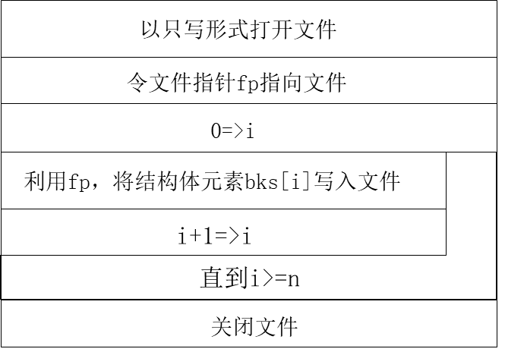
图2 函数N-S流程图
XXX函数
......

3设计题目源代码清单
//实现功能：开卡 查询内容 存钱 取钱 转账 修改密码服务
#include <stdio.h>
#include <malloc.h>
#include <string.h>
struct band
{
char cardname[20];
char name[20];
char PWD[6];
double money;
int state;
struct band *next;
};
struct band *head, *tail, *temp;
void init()
{
head = NULL;
tail = NULL;
temp = NULL;
}
//写入文件
void write()
{
FILE *fp = fopen("account.txt", "w");
temp = head;
while (temp != NULL)
{
// fprintf(fp, "%s %s %s %lf %d\n", temp->cardname, temp->name, temp->PWD,
// temp->money, temp->state);
fprintf(fp, "%s ", temp->cardname);
fputs(temp->name, fp);
fprintf(fp, " %s %lf %d\n", temp->PWD, temp->money, temp->state);

temp = temp->next;
}
fclose(fp);
}
//读出文件
void read()
{
int flag = 0;
FILE *fp = fopen("account.txt", "r");
init();
while (1)
{
temp = (struct band *)malloc(sizeof(struct band));
flag = fscanf(fp, "%s %s %s %lf %d", temp->cardname, temp->name, temp->PWD, &temp->money, &temp->state);
if (flag == -1)
{
break;
}
else
{
temp->next = NULL;
if (head == NULL)
{
head = temp;
tail = temp;
}
else
{
tail->next = temp;
tail = tail->next;
}
}
}
fclose(fp);
system("cls");
}

int getAccNumber()
{
int c, len = 1;
FILE *fp;
fp = fopen("account.txt", "r");
if (fp)
{
while ((c = fgetc(fp)) != EOF)
{
if (c == '\n')
len++;
}
fclose(fp);
}
len += 10000;

return len;
}

//提示信息
void printUsage()
{
printf("\t+-----------+\n");
printf("\t| 1.开户 |\n");
printf("\t| 2.查询 |\n");
printf("\t| 3.存款 |\n");
printf("\t| 4.取款 |\n");
printf("\t| 5.转账 |\n");
printf("\t| 6.载入文件|\n");
printf("\t| 7.密码修改|\n");
printf("\t| 8.销户 |\n");
printf("\t| 0.退出 |\n");
printf("\t+-----------+\n");
printf("请输入您的选择：");
}
//开卡
void createCard()
{
system("cls");
//开始进行结点
char a[20] = {0};
printf("欢迎您使用开卡功能：\n");
// printf("请输入您的卡号：\n");
// scanf("%s", a);
int Number = getAccNumber();
itoa(Number, a, 10);

struct band *pd;
pd = head;
while (pd != NULL)
{
if (strcmp(a, pd->cardname) == 0)
{
printf("您输入的卡号已存在,请重新输入: \n");
scanf("%s", a);
pd = head;
}
else
{
pd = pd->next;
}
}
if (pd == NULL)
{
printf("可开卡！请再次输入：\n");
}

temp = (struct band *)malloc(sizeof(struct band));
temp->next = NULL;
// scanf("%s", temp->cardname);
strcpy(temp->cardname, a);
printf("请输入您的姓名：\n");
scanf("%s", temp->name);
printf("请输入您的密码：\n");
scanf("%s", temp->PWD);
printf("请输入您的余额：\n");
scanf("%lf", &temp->money);
temp->state = 1;
//节点已产生 ，加入到链表中
if (head == NULL)
{
head = temp;
tail = temp;
}
else
{
tail->next = temp;
tail = tail->next;
}
write();
system("pause");
system("cls");
}

//查询功能
void query()
{
read();
system("cls");
printf("欢迎您使用查询功能：\n");
char a[20];
char b[20];
char c[6];
int i;
temp = head; // temp从头开始
printf("请输入您的卡号：\n");
scanf("%s", a);
while (1)
{

if (strcmp(a, temp->cardname) == 0)
{
printf("您输入的卡号正确，请输入您的姓名: \n");
scanf("%s", b);
if (strcmp(b, temp->name) == 0)
{
printf("您输入的姓名正确，请输入您的密码(您有三次机会)！\n");
for (i = 1; i <= 3; i++)
{
scanf("%s", c);
if (strcmp(c, temp->PWD) == 0)
{
printf("您输入的密码正确！\n");
printf("\n您的余额是%lf 您的账户状态: %d(1: 账户正常 2: 已销户)\n\n", temp->money, temp->state);
break;
}
else
{
printf("您输入的密码不正确！\n");
}
}
if (i > 3)
{
printf("您的密码错误！\n");
break;
}
}
else
{
printf("您输入的姓名不正确！\n");
break;
}
break;
}
else
{
temp = temp->next;
}
if (temp == NULL)
{
printf("您输入的卡号不正确！\n");
break;
}
}
system("pause");
system("cls");
}
//存钱
void save()
{
system("cls");
printf("欢迎您使用存钱功能：\n");
char a[20];
char b[20];
char c[6];
double d;
int i;
temp = head;
printf("请输入您的卡号：\n");
scanf("%s", a);
while (1)
{
if (temp->state == 0)
{
printf("您的卡已销户，请重新开卡！\n");
break;
}
if (strcmp(a, temp->cardname) == 0)
{
printf("您输入的卡号正确，请输入您的姓名！\n");
scanf("%s", b);
if (strcmp(b, temp->name) == 0)
{
printf("您输入的姓名正确，请输入您的密码(您有三次机会)！\n"); //三次机会
for (i = 1; i <= 3; i++)
{
scanf("%s", c);
if (strcmp(c, temp->PWD) == 0)
{
printf("您输入的密码正确！\n");
printf("您的余额是%lf\n", temp->money);
printf("您要存的钱数为:");
scanf("%lf", &d);
while (d <= 0)
{
printf("您的输入有误！请重新输入。");
scanf("%lf", &d);
}
temp->money = temp->money + d;
printf("您此时的余额为：%lf\n", temp->money);
write();
break;
}
else
{
printf("您的密码错误，请重新输入。您还有%d次机会。\n", 3 - i);
}
}
if (i > 3)
{
printf("您输入的密码不正确！\n");
break;
}
}
else
{
printf("您输入的姓名不正确！\n");
break;
}
break;
}
else
{
temp = temp->next;
}
if (temp == NULL)
{
printf("您输入的卡号不正确！\n");
break;
}
}
system("pause");
system("cls");
}
//取钱
void withdraw()
{
read();
system("cls");
printf("欢迎您使用取钱功能：\n");
char a[20];
char b[20];
char c[6];
double d;
int i;
temp = head;
printf("请输入您的卡号：\n");
scanf("%s", a);
while (1)
{
if (temp->state == 0)
{
printf("您的卡已销户，请重新开卡！\n");
break;
}
if (strcmp(a, temp->cardname) == 0)
{
printf("您输入的卡号正确，请输入您的姓名！\n");
scanf("%s", b);
if (strcmp(b, temp->name) == 0)
{
printf("您输入的姓名正确，请输入您的密码(您有三次机会)！\n");
for (i = 1; i <= 3; i++)
{
scanf("%s", c);
if (strcmp(c, temp->PWD) == 0)
{
printf("您输入的密码正确！\n");
printf("您的余额是%lf\n", temp->money);
printf("您要取的钱数为:");
scanf("%lf", &d);
if (d > temp->money)
{
printf("您的余额不足！请重新输入：");
scanf("%lf", &d);
}
temp->money = temp->money - d;
printf("您此时的余额为：%lf\n", temp->money);
write();
break;
}
else
{
printf("您输入的密码错误！您还有%d次机会。\n", 3 - i);
}
}
if (i > 3)
{
printf("您输入的密码不正确！\n");
break;
}
}
else
{
printf("您输入的姓名不正确！\n");
break;
}
break;
}
else
{
temp = temp->next;
}
if (temp == NULL)
{
printf("您输入的卡号不正确！\n");
break;
}
}
system("pause");
system("cls");
}
//转账
void transfer()
{
read();
system("cls");
printf("欢迎您使用转账功能：\n");
char a[20];
char b[20];
char c[6];
char e[20];
double d;
int i;
temp = head;
struct band *pd;
printf("欢迎使用转账服务！\n");
printf("请输入您的卡号：");
scanf("%s", a);
while (1)
{
if (strcmp(a, temp->cardname) == 0 && temp->state == 0)
{
printf("您的卡已销户，请重新开卡！\n");
break;
}
if (strcmp(a, temp->cardname) == 0)
{
printf("您输入的卡号正确，请输入您的姓名!\n");
scanf("%s", b);
if (strcmp(b, temp->name) == 0)
{
printf("您输入的姓名正确，请输入密码(您有三次机会)!\n");
for (i = 1; i <= 3; i++)
{
scanf("%s", c);
if (strcmp(c, temp->PWD) == 0)
{
printf("您输入的密码正确，请输入要转账人的账号!\n");
scanf("%s", e);
pd = head;
while (1)
{
if (strcmp(e, pd->cardname) == 0)
{
printf("您转账人的卡号在开卡当中！\n");
printf("请输入您要转入的钱数(退出请按-1)！\n");
scanf("%lf", &d);
if (d > temp->money)
{
printf("您的余额不足，请重新输入。");
}
else
{
temp->money = temp->money - d;
pd->money = pd->money + d;
printf("您此时的余额为:%lf元\n", temp->money);
break;
}
if (d == -1)
{
break;
}
}
else
{
pd = pd->next;
}
if (pd == NULL)
{
printf("您输入的转账人的卡号不在我们开的卡当中！\n");
break;
}
}
break;
}
else
{
printf("您的密码不正确！您还有%d次机会。", 3 - i);
}
}
if (i > 3)
{
printf("您输入的密码不正确！\n");
break;
}
}
else
{
printf("您的姓名错误！");
break;
}
break;
}
else
{
temp = temp->next;
}
if (temp == NULL)
{
printf("您的卡号不存在！\n");
break;
}
}
write();
system("pause");
system("cls");
}
//修改密码
void changePWD()
{
read();
system("cls");
printf("\n欢迎您使用修改密码功能：");
char a[20];
char b[20];
char c[6];
int i;
temp = head;
printf("\n请输入您的卡号：");
scanf("%s", a);
while (1)
{
if (temp->state == 0)
{
printf("您的卡已销户，请重新开卡！\n");
break;
}
if (strcmp(a, temp->cardname) == 0)
{
printf("您输入的卡号正确，请输入您的姓名！\n");
scanf("%s", b);
if (strcmp(b, temp->name) == 0)
{
printf("您输入的姓名正确，请输入您的密码！(您有三次机会)\n");
for (i = 1; i <= 3; i++)
{
scanf("%s", c);
if (strcmp(c, temp->PWD) == 0)
{
printf("您输入的密码正确！\n");
printf("请输入新的密码：");
scanf("%s", temp->PWD);
printf("\n您的新密码为：%s", temp->PWD);
break;
}
else
{
printf("您输入的密码不正确！您还有%d次机会\n", 3 - i);
}
}
if (i > 3)
{
printf("您输入的密码不正确！\n");
break;
}
}
else
{
printf("您输入的姓名不正确！\n");
break;
}
break;
}
else
{
temp = temp->next;
}
if (temp == NULL)
{
printf("您输入的卡号不正确！\n");
break;
}
}
write();
system("pause");
system("cls");
}

void cancelAccount()
{
system("cls");
read();
printf("\n欢迎您使用销户功能：");
char a[20];
char b[20];
char c[6];
int i;
temp = head;
printf("\n请输入您的卡号：");
scanf("%s", a);
while (1)
{
if (strcmp(a, temp->cardname) == 0)
{
printf("您输入的卡号正确，请输入您的姓名！\n");
scanf("%s", b);
if (strcmp(b, temp->name) == 0)
{
printf("您输入的姓名正确，请输入您的密码！(您有三次机会)\n");
for (i = 1; i <= 3; i++)
{
scanf("%s", c);
if (strcmp(c, temp->PWD) == 0)
{
printf("您输入的密码正确！\n");
temp->state = 0;
printf("您的卡已销户！\n");
break;
}
else
{
printf("您输入的密码不正确！您还有%d次机会\n", 3 - i);
}
}
if (i > 3)
{
printf("您输入的密码不正确！\n");
break;
}
break;
}
}
else
{
temp = temp->next;
}
}
write();
system("pause");
system("cls");
}

int main()
{
int op = 0;
while (1)
{
read();
printUsage();
scanf("%d", &op);
if (op == 0)
{
printf("\n感谢您的使用，欢迎下次光临！");
break;
}
switch (op)
{
case 1:
createCard();
break;
case 2:
query();
break;
case 3:
save();
break;
case 4:
withdraw();
break;
case 5:
transfer();
break;
case 6:
read();
printf("文件读取成功！\n");
break;
case 7:
changePWD();
break;
case 8:
cancelAccount();
break;
default:
printf("您的输入有误！\n");
}
}
return 0;
}

4 程序测试
4.1 测试数据说明
账号 用户名 密码 余额 帐号状态

4.2 输出结果说明
......

目录：
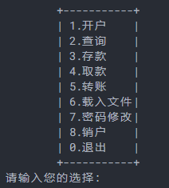

- 录入后数据：
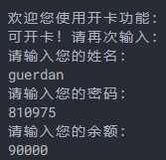
- 浏览信息
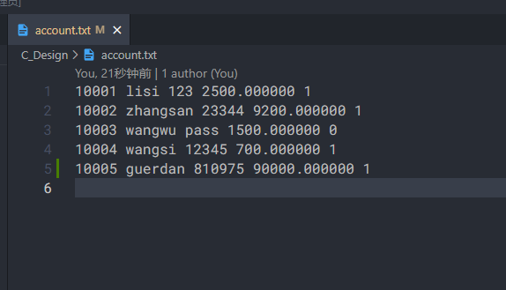
- 查询信息
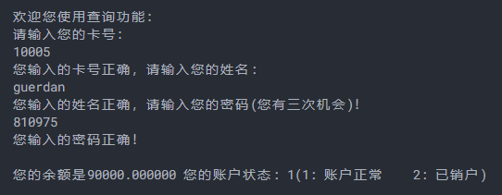
- 注销账户：
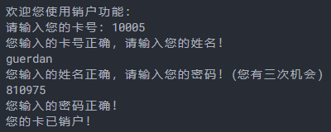
注销后显示：
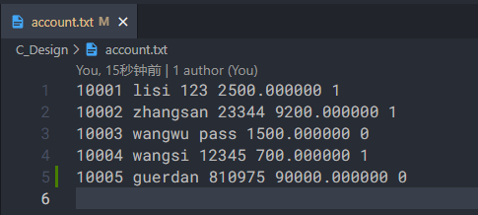

5 课程设计总结
体会：

